**COLÉGIO ESTADUAL PROFESSOR VICTÓRIO EMANUEL ABROZINO**

**CURSO TÉCNICO EM DESENVOLVIMENTO DE SISTEMAS**

**CLARA VITORIA TELES MÜLLER**

**MATHEUS EMANUEL SOLDA DE OLIVEIRA**

**MC CLOETHES AND ACESSORIES**

**CASCAVEL - PR**

**2024**

**CLARA VITORIA TELES MÜLLER**

**MATHEUS EMANUEL SOLDA DE OLIVEIRA**

**MC CLOETHES AND ACESSORIES**

Projeto de Desenvolvimento de Software do Curso Técnico em Desenvolvimento de Sistemas do Colégio Estadual Professor Victório Emanuel Abrozino – Cascavel, Paraná.

Orientadores: Profª Aparecida S.Ferreira[1]

Profº.Márcio Alves Santos2

**CASCAVEL - PR**

**2024**

**CLARA VITORIA TELES MÜLLER**

**MATHEUS EMANUEL SOLDA DE OLIVEIRA**

**MC CLOETHES AND ACESSORIES**

Este Projeto de Conclusão de Curso foi julgado e aprovado pelo Curso Técnico em Desenvolvimento de Sistemas do Colégio Estadual Professor Victório Emanuel Abrozino.

Cascavel, Pr., xx de Xxxxx de 2024

**COMISSÃO EXAMINADOR**

|  |  |
| --- | --- |
| ______________________________  Profª Márcio Alves Santos  Análise e Projetos de Sistemas  Doutorando em Epistemologia e História da Ciência  **Orientador** | ______________________________  Profª Diego da Silva  Programação  Doutorando em Epistemologia e História da Ciência  **Programação** |
| ______________________________  Profª. Aparecida da S. Ferreira1  Especialista em Tecnologia da Informação  *Faculdade de Ciências Sociais Aplicadas de Cascavel*  **Programação Back End** | ______________________________  Profª Milena Evelin Rodrigues de Freitas Carvalho  Especialista em Educação Especial: Atendimento às Necessidades Espe. - Faculdade Iguaçu-ESAP  **Coordenadora de curso** |
|  |  |

**Sumário**

1 INTRODUÇÃO 6

1.1 APRESENTAÇÃO DO PROBLEMA 7

2 OBJETIVOS 8

3 METODOLOGIA 9

. Planejamento e Estratégia 9

. Marketing e Promoção 9

. Atendimento ao Cliente 9

. Análise e Melhoria Contínua 9

. Inovação e Adaptação 10

.Gestão de Inventário e Logística 10

4 REFERENCIAL TEÓRICO 11

5 DOCUMENTAÇÃO do projeto 13

5.1 Requisitos 15

5.1.1 Requisitos funcionais 15

5.1.2 Requisitos de Dados 17

5.1.3 Requisitos de Execução 18

5.1.4 Requisitos não funcionais 18

5.2 Diagrama de Contexto 20

5.3 Diagrama de Fluxo de dados 22

5.4 Diagrama de Entidade e relacionamento 23

5.5 Dicionário de Dados 24

5.6 Diagrama de Caso de Uso 26

5.7 Diagrama de Classe 30

6.6 Diagrama de Sequência 31

6.7 Diagrama de Atividade 32

7 Telas 34

8 Conclusão 38

9 REFERÊNCIAS 39

# I**NTRODUÇÃO**

O objetivo do sistema é facilitar a aquisição on-line de modo seguro, rápido e com layout fácil de manusear. Hoje para realizar uma compra em alguma loja física é necessário deslocar até o local, por meio de transportes enfrentando o trânsito local para verificar a disponibilidade de itens e variedades. As roupas hoje em dia são modernas e bonitas, existem diversos acessórios que transmitem uma imagem mais seria e limpa e também fornecem um complemento a mais para seu visual. É raro encontrar lojas que tenha profissionais aptos para um bom atendimento. Uma pessoa com o estilo adequado se sente mais bonita e poderosa.

Imagem externa está diretamente ligada ao sentimento interno. “Aceitar o que se vê no espelho incentiva o bem-estar e isso ajuda a autoestima, confiança e segurança. Nossa imagem está diretamente ligada com nosso humor, nossa produtividade e nosso amor próprio”, diz. (RENATA ARON, 2021).

Para, Soster (2021) A moda está atrelada à inovação e advém do impulso de substituir o velho pelo novo, de romper padrões e paradigmas; é evolução nos conceitos e expressão do espírito individual e coletivo da sociedade. A moda é efêmera e seus artigos combatem a si mesmos, e assim, afasta-se o caráter utilitário dos produtos, pois a moda pouco ou nada tem de utilitarista, porque a criação das tendências e consequentemente modelos mais novos não afastam a pura e simples utilidade dos anteriores.

Moda não é o mesmo que vestuário. Vestuário, como afirmam Fernandes e Pedrozo (2015, p. 389-405) é aquilo que apenas “cobre e protege o corpo”, cumprindo a simples função de vestir. A forma do vestuário pode até se aperfeiçoar ao longo do tempo por meio da tecnologia ou por ressignificação de conceitos, mas tal aperfeiçoamento terá sempre como objetivo a funcionalidade da vestimenta, útil e singela. Já a moda “representa o espírito do tempo, a partir dela são sentidas as primeiras mudanças políticas, sociais, culturais e econômicas” (FERNANDES; PEDROZO, 2015, p. 389-405). Para Knoll e Echeverría (2015, p. 9-10), a moda tem sido a linguagem de homens e mulheres em diferentes épocas da história (LETÍCIA SOSTER ARROSI, 2021).

A revolução da internet incentivou a criação de lojas virtuais também incentivou o surgimento de novos profissionais e lojas especializadas assim gerando renda para diversos profissionais que investiram nessa área . As lojas virtuais de roupas oferecem uma série de benefícios tanto para os consumidores quanto para os empresários. Aqui estão alguns dos principais:

1. Conveniência: Os clientes podem fazer compras a qualquer hora do dia, sem precisar se deslocar fisicamente até uma loja.
2. Variedade de produtos: As lojas virtuais podem oferecer uma ampla gama de produtos, muitas vezes mais do que em lojas físicas devido ao espaço ilimitado de armazenamento virtual.
3. Comparação de preços: É mais fácil comparar preços entre diferentes lojas online, o que pode levar a melhores ofertas e economias para os consumidores.
4. Acesso global: Tanto consumidores quanto empresários podem alcançar um público global, sem estar limitado a uma localização física específica.
5. Custos operacionais reduzidos: Para os empresários, os custos de operação de uma loja online geralmente são menores do que os de uma loja física, incluindo aluguel, pessoal e manutenção.
6. Personalização e recomendações: As plataformas de *e-commerce* podem usar dados de compras anteriores para recomendar produtos personalizados com base nos interesses dos clientes, melhorando a experiência de compra.
7. Facilidade de gestão de estoque: Os sistemas de gestão de estoque online podem ajudar os empresários a controlar melhor o estoque, evitando excessos ou escassez.
8. *Feedback* e revisões: Os clientes podem deixar *feedback* e avaliações dos produtos, o que pode ajudar outros consumidores a tomar decisões de compra mais informadas.
9. Flexibilidade de pagamento: As lojas online geralmente oferecem várias opções de pagamento, incluindo cartões de crédito, débito, PayPal, entre outros métodos, aumentando a conveniência para os consumidores.
10. Marketing digital: As lojas virtuais podem aproveitar estratégias de marketing digital, como SEO (*Search Engine Optimization*), mídia social e campanhas de e-mail, para alcançar novos clientes e fidelizar os existentes.

Esses benefícios tornam as lojas virtuais de roupas uma escolha atraente tanto para os consumidores quanto para os empresários que buscam expandir seus negócios de maneira eficiente e escalável.

## APRESENTAÇÃO DO PROBLEMA

Resolver a carência de lojas de roupas com capacidade de atender os mais diversos tipos de cliente, com atendimento virtual facilitando a acessibilidade de todos. Criação de site para uma loja de roupas e acessórios.

# 2 OBJETIVOS

Para criar a nossa loja virtual de roupas, temos alguns objetivos em mente. Primeiro, precisamos aumentar a visibilidade e o reconhecimento de nossa marca. Vamos investir em marketing digital, *SEO* e campanhas em redes sociais para garantir que mais pessoas conheçam a loja e se interessem pelos produtos.

O próximo passo é atrair mais visitantes para o site. Vamos usar estratégias como marketing de conteúdo, anúncios pagos e promoções para gerar tráfego e atrair potenciais clientes. Mas não basta apenas trazer visitantes; precisamos converter esses visitantes em clientes reais. Vamos otimizar a experiência do usuário no site, facilitar o processo de *checkout* e investir em estratégias de *remarketing* para aumentar a taxa de conversão.

Além disso, queremos focar na fidelização dos clientes. Vamos criar programas de fidelidade, enviar e-mails personalizados e oferecer um atendimento ao cliente excepcional para garantir que os clientes voltem e se sintam valorizados.

Diversificar o portfólio de produtos é outra prioridade. Queremos oferecer uma ampla gama de roupas e acessórios para diferentes estilos e ocasiões, atraindo assim uma base de clientes mais ampla. Também precisamos otimizar a logística e a gestão de inventário para garantir que os produtos estejam sempre disponíveis e sejam entregues rapidamente.

Aumentar a rentabilidade é fundamental, então vamos procurar maneiras de melhorar as margens de lucro, ajustar preços e reduzir custos operacionais. Além disso, preciso me manter atualizado com as últimas tendências de moda e tecnologia para garantir que a loja se destaque da concorrência e atraia um público mais jovem e antenado.

Por fim, oferecer um atendimento ao cliente excepcional é crucial para resolver problemas e proporcionar uma experiência positiva. E conforme a loja cresce, queremos explorar a expansão para novos mercados ou segmentos para diversificar as fontes de receita e alcançar um público ainda maior. Alcançar esses objetivos de forma integrada é o que vai levar minha loja virtual ao sucesso.

# 3 METODOLOGIA

Para atingir o objetivo, inicialmente foi realizado um levantamento contendo os principais conceitos relacionados, modelo de negócios.

### . Planejamento e Estratégia

* Análise de Mercado: Estudo do mercado de moda, identificando tendências e compreendendo seu público-alvo.
* Definição de Metas: Estabeleça objetivos claros, como aumentar a visibilidade, melhorar a taxa de conversão e aumentar a rentabilidade.
* Planejamento de Produto: Selecione e planejamento do portfólio de produtos, definindo categorias, estilos e preços.

### . Marketing e Promoção

* Estratégia de Conteúdo: Desenvolvimento de conteúdo relevante e envolvente, como blogs sobre moda e guias de estilo.
* Campanhas de Publicidade: Lançamento de campanhas de anúncios pagos, tanto em redes sociais quanto em motores de busca.
* Engajamento em Redes Sociais: Utilização de plataformas sociais para promover produtos, interagir com clientes e construir uma comunidade.

### . Atendimento ao Cliente

* Suporte ao Cliente: Oferta de múltiplos canais de atendimento, como e-mail e telefone.
* *Feedback* e Avaliações: Solicitação e analise *feedback* dos clientes para melhorar continuamente os produtos e serviços.

### . Análise e Melhoria Contínua

* Monitoramento de Desempenho: Utilização de ferramentas de análise para acompanhar métricas chave, como tráfego do site, taxas de conversão e vendas.
* Avaliação de Resultados: Revisando os resultados das campanhas e estratégias, ajustando conforme necessário para melhorar o desempenho.

### . Inovação e Adaptação

* Acompanhamento de Tendências: Atualizado sobre as últimas tendências de moda e tecnologia.
* Ajuste de Estratégias: Adaptando suas estratégias com base em novas tendências e *feedback* dos clientes para manter a loja competitiva.

### .Gestão de Inventário e Logística

* Gestão de Estoque: Um sistema de gestão de inventário para monitorar o estoque e evitar rupturas.
* Logística e Entregas: Parcerias com empresas de transporte e defina políticas de envio e devolução.

# 4 REFERENCIAL TEÓRICO

# 5 DOCUMENTAÇÃO do projeto

A documentação de projetos refere-se ao processo de registrar e organizar todas as informações relacionadas a um projeto. Isso inclui objetivos, escopo, cronograma, recursos, requisitos, estratégias, riscos, decisões e resultados alcançados.

* Plano do projeto.
* Termo de abertura do projeto.
* Declaração de escopo do projeto.
* Objetivos do projeto.
* Agendamento do projeto (incluindo prazos e marcos relevantes)
* Roteiro do projeto.
* Orçamento do projeto.
* Plano de comunicação.

Existem documentos essenciais e que não podem deixar de faltar no projeto. É o caso do termo de abertura e do plano de gerenciamento do projeto. Porém, precisamos lembrar que a documentação de projetos que listamos aqui deve ser alterada de acordo com as exigências do seu cliente ou com a especificidade do projeto.

Qual a documentação de projetos ideal.

* Termo de abertura do projeto.
* Plano de gerenciamento do projeto.
* Plano de gerenciamento do escopo.
* Plano de gerenciamento do cronograma.
* Plano de gerenciamento da equipe.
* Plano de gerenciamento do trabalho.

Plano de garantia de qualidade.

Ao realizar a documentação do projeto, a empresa fortalece sua comunicação interna e obtém o alinhamento de todos os envolvidos para que eles possam ter o mesmo entendimento sobre o desenvolvimento do projeto e tomada de decisões, garantindo melhores resultados. Permite que essas situações sejam enfrentadas com maior segurança, evitando-se assim deslizes e riscos desnecessários. A documentação de software é uma etapa do desenvolvimento do produto que consiste em tema. O documento de software é uma peça voltada de engenharia, de produto, de testes e demais usuários. Essencial em texto e de forma precisa o que há de essencial a saber sobre um sistema. Primeiro, é imprescindível entender, na prática, o que é documentação de processos. O fato é que muitos gestores desconhecem esse conceito, ou não acham que ele seja importante. Isso explica muito sobre a elevada quantidade de problemas encontrados em várias empresas, como:

Ruídos de comunicação entre as áreas de perda de processos por desorganização e falta de integração [da equipe](https://conteudo.movidesk.com/integracao-equipe/), Informações descentralizadas, Ausência de padronização, Tempo perdido com trabalhos repetitivos e manuais etc.

Compreenda os objetivos de cada processo. Defina os indicadores de desempenho.

* Otimize a comunicação interna.
* Organize reuniões para envolver a equipe na documentação do projetos.
* Use a tecnologia para promover integração.

É armazenar a informação sob a forma de documentos, reunidos de maneira que permita uma localização segura e rápida. Tem como função adequar-se às exigências da organização, constituir-se num centro ativo e dinâmico de informações e ser um instrumento de conservação de documentos.

O ciclo de vida de um projeto é uma série de fases pelas quais o projeto passa desde seu início até a sua conclusão. O ciclo de vida do projeto é constituído pelas fases: o início do projeto; a organização e preparação; a execução do trabalho do projeto, e o encerramento do projeto

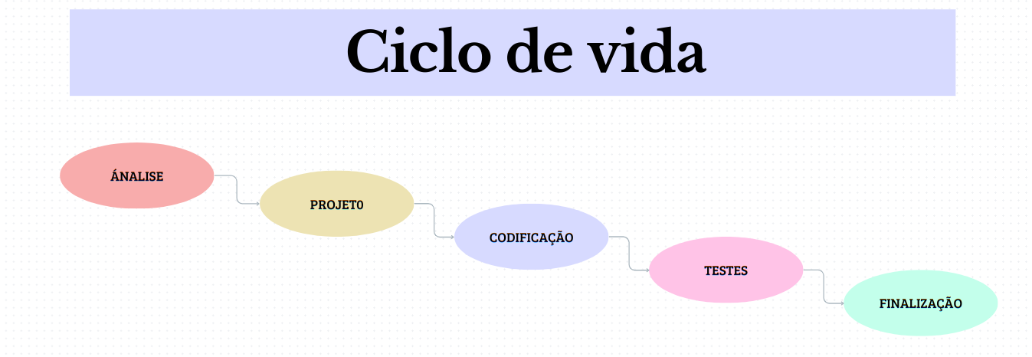Figura 1: Fonte: Oliveira, M. ; Muller, C . (2024)

## 5.1 Requisitos

Um requisito consiste na definição documentada de uma propriedade ou comportamento que um produto deve atender.

Requisitos funcionais são Parte da etapa de elicitação, os requisitos funcionais são todos os problemas e necessidades que devem ser atendidos e resolvidos pelo software por meio de funções ou serviços. São exemplos de requisitos funcionais:

## 5.1.1 Requisitos funcionais

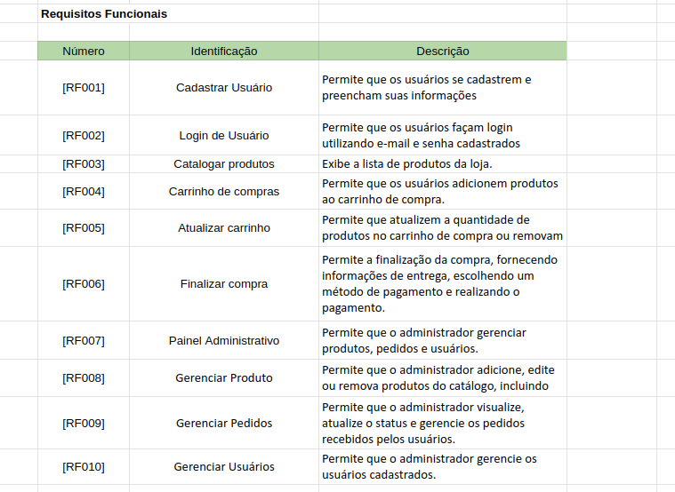Figura 2: Fonte: Oliveira, M.; Muller, C. (2024)

### **5.1.2 Requisitos de Dados**

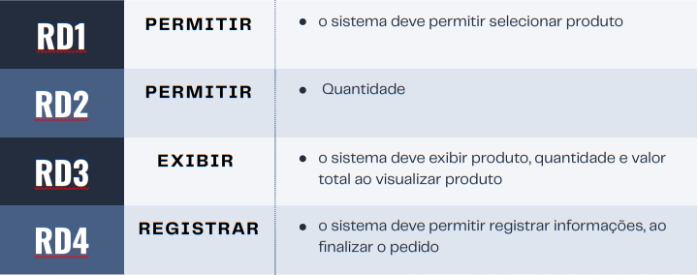Figura 3: Fonte: Oliveira, M.; Muller, C. (2024)

### **5.1.3 Requisitos de Execução**

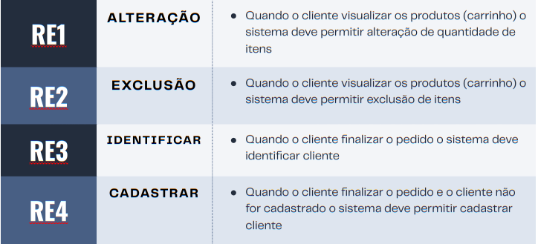Figura 4: Fonte: Oliveira, M.; Muller, C. (2024)

### **5.1.4 Requisitos não funcionais**

Os requisitos não funcionais são todos aqueles relacionados à forma como o software tornará realidade os que está sendo planejado. Ou seja, enquanto os requisitos funcionais estão focados no que será feito, os não funcionais descrevem como serão feitos.

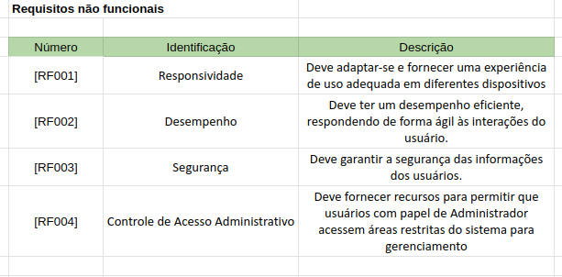Figura 5: Fonte: Oliveira, M.; Muller, C. (2024)

## Diagrama de Contexto

Segundo Pressman (2006), o modelo de dados consiste em três peças de informação inter-relacionadas: o objeto de dados, os atributos que descrevem o objeto de dados e as relações que conectam os objetos de dados uns aos outros, o que leva a geração do modelo conceitual. Baseado no hardware e software desenvolvidos por Eboli (2014) na elaboração de diagramas de fluxo de dados (DFD), foi criada no presente estudo apenas a modelagem conceitual para a construção DER (Diagrama Entidade e Relacionamento).

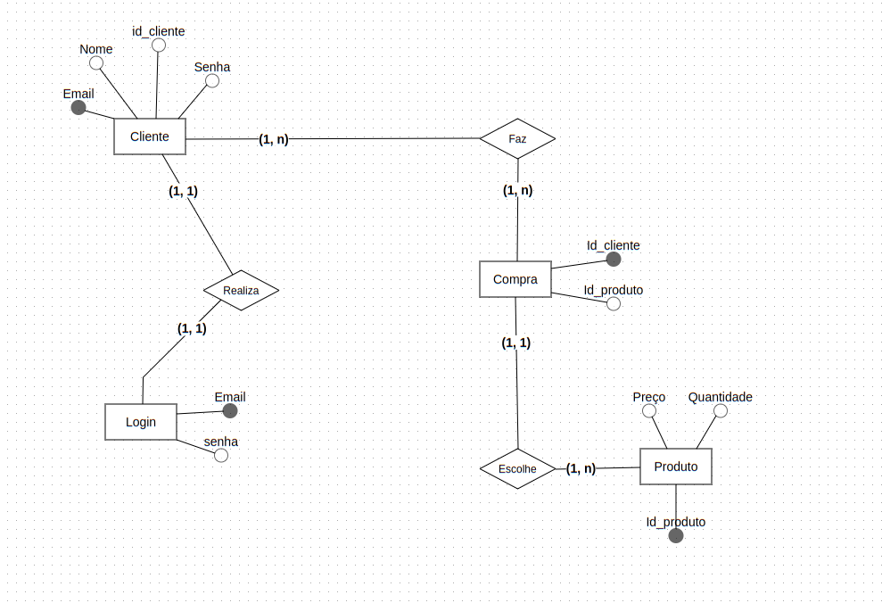Figura 6: Fonte: Oliveira, M.; Muller, C. (2024)

Para Khusid (2011), Um diagrama de contexto apresenta um sistema de software inteiro como um único processo e mostra como entidades externas interagem com o sistema. O sistema pode ser um site, aplicativo, plataforma ou produto. Entidades externas podem ser clientes, gerentes, times dentro da mesma organização, outras empresas e muito mais. O diagrama é usado na fase de descoberta de um novo projeto. Ele ajuda analistas de negócios e partes interessadas a obter uma visão geral do escopo do sistema. Gerentes podem expressar suas preocupações e dar feedback antes do projeto começar. Um diagrama de contexto é frequentemente chamado de diagrama de contexto do sistema ou diagrama de fluxo de dados de nível 0.

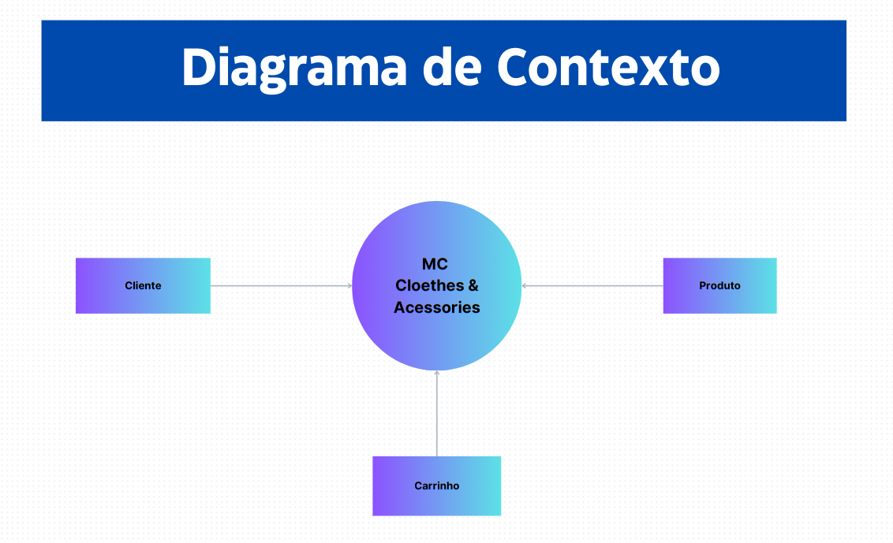Figura 7: Fonte: Oliveira, M.; Muller, C. (2024)

## Diagrama de Fluxo de dados

Khusid (2011). ainda diz que, Um Diagrama de fluxo de dados (DFD) em níveis subsequentes mostra o fluxo de dados em um sistema e contém informações adicionais que um diagrama de contexto não oferece. Como um DFD de nível 0, um diagrama de contexto mostra a visão geral de nível mais alto de um sistema, sem entrar em detalhes.

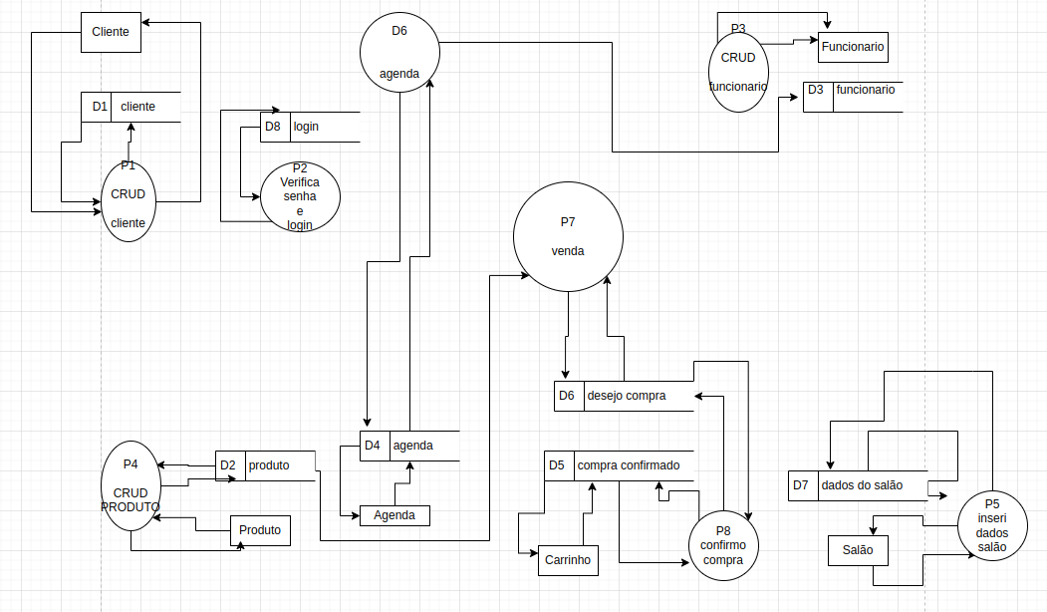

**Fonte: Charles, Jean, 2023**

## Diagrama de Entidade e relacionamento

Um diagrama entidade relacionamento (ER) é um tipo de fluxograma que ilustra como “entidades”, p. ex., pessoas, objetos ou conceitos, se relacionam entre si dentro de um sistema. Diagramas ER são mais utilizados para projetar ou depurar bancos de dados relacionais nas áreas de engenharia de software, sistemas de informações empresariais, educação e pesquisa. Também conhecidos como DERs, ou modelos ER, usam um conjunto definido de símbolos, tais como retângulos, diamantes, ovais e linhas de conexão para representar a interconectividade de entidades, relacionamentos e seus atributos. Eles espelham estruturas gramaticais, onde entidades são substantivos e relacionamentos são verbos. (CHEN,1976).

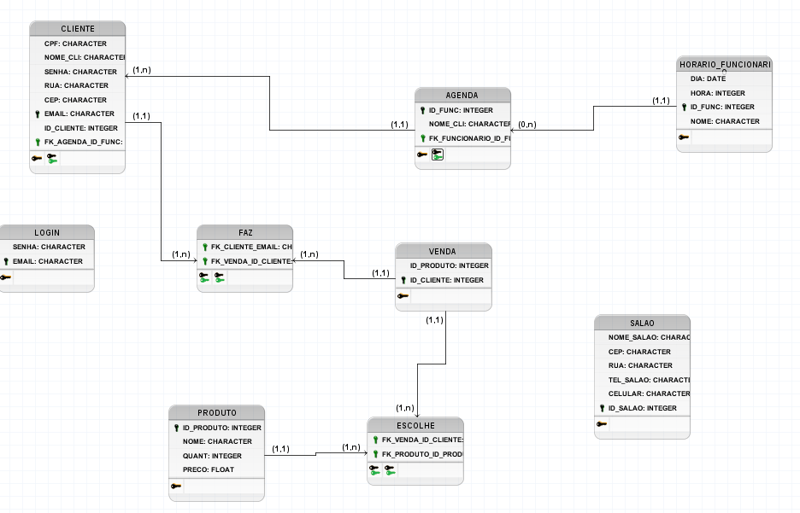

**Fonte: Charles, Jean, 2023**

## Dicionário de Dados

Um dicionário de dado é uma coleção de nomes, atributos e definições sobre elementos de dados que estão sendo usados em seu estudo. Ao incluir um dicionário de dados, você garante um uso padrão de variáveis em uma coorte de pesquisadores. Um dicionário de dados é fundamental para tornar sua pesquisa mais reproduzível, pois permite que outras pessoas entendam seus dados. O objetivo de um dicionário de dados é explicar o que todos os nomes e valores de variáveis em sua planilha realmente significam. (USP,2023).

A primeira coluna deve conter os nomes das variáveis exatamente como aparecem na planilha. Esta coluna deve conter nomes de variáveis curtos, mas legíveis por humanos

* Por exemplo, se ‘VAR1’ é um nome de variável que se refere ao peso, então um nome de variável legível apropriado para VAR1 é ‘peso’.
* Você pode usar espaços, caracteres e letras maiúsculas.
* Este é o nome que você usaria para rotular gráficos e outras figuras.

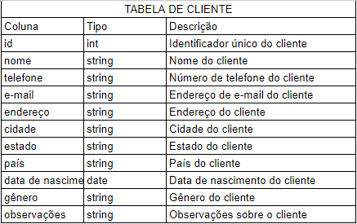

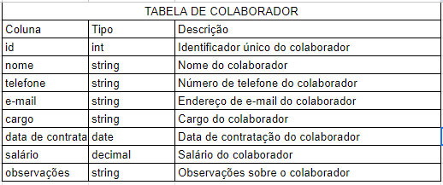

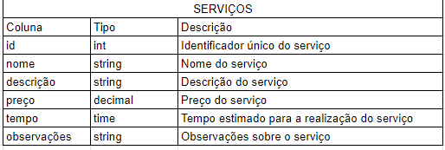

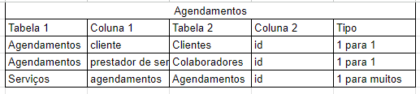

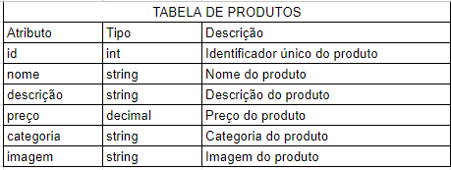

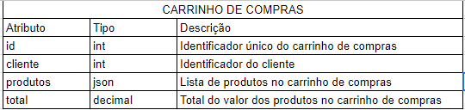

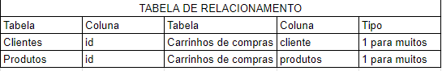

**Fonte: Charles, Jean, 2023**

## Diagrama de Caso de Uso

É um modelo que descreve como diferentes tipos de usuário interagem com o sistema para resolver um problema.

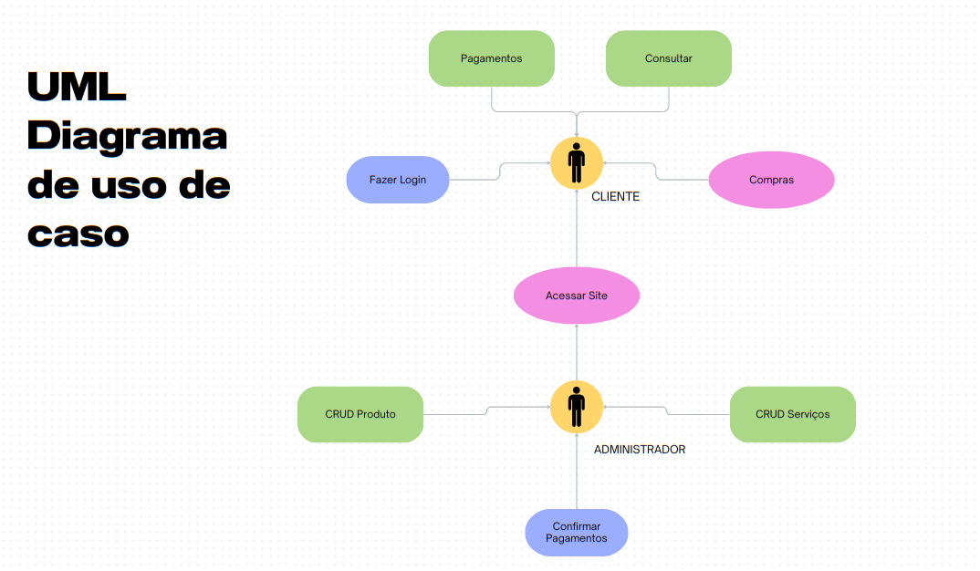Figura 8: Fonte: Oliveira, M.; Muller, C. (2024)

Cenário de caso de uso para e-commerce de produtos de beleza e agendamento de cabelo e manicure

Ator: Cliente

Caso de uso: Comprar produtos e agendar serviços

Sequência de cenário:

1. O cliente acessa o site ou aplicativo do e-commerce.
2. O cliente seleciona os produtos de beleza que deseja comprar.
3. O cliente adiciona os produtos ao carrinho de compras.
4. O cliente seleciona a forma de pagamento.
5. O cliente confirma a compra.
6. O sistema envia um e-mail de confirmação da compra.
7. O cliente acessa o site ou aplicativo do salão de beleza.
8. O cliente seleciona o serviço de cabelo ou manicure que deseja agendar.
9. O cliente fornece as informações pessoais.
10. O cliente seleciona uma data e horário para o serviço.
11. O cliente confirma o agendamento.
12. O sistema envia um e-mail de confirmação do agendamento.

Explicação:

1. O cliente acessa o site ou aplicativo do e-commerce para iniciar o processo de compra.
2. O cliente seleciona os produtos de beleza que deseja comprar, navegando pela loja ou procurando por produtos específicos.
3. O cliente adiciona os produtos ao carrinho de compras, clicando no botão "Adicionar ao carrinho".
4. O cliente seleciona a forma de pagamento, como cartão de crédito, boleto bancário ou débito em conta.
5. O cliente confirma a compra, clicando no botão "Finalizar compra".
6. O sistema envia um e-mail de confirmação da compra ao cliente, contendo as informações do pedido, como número do pedido, valor total e data de entrega.
7. O cliente acessa o site ou aplicativo do salão de beleza para iniciar o processo de agendamento.
8. O cliente seleciona o serviço de cabelo ou manicure que deseja agendar, navegando pela lista de serviços ou procurando por serviços específicos.
9. O cliente fornece as informações pessoais, como nome, telefone e e-mail.
10. O cliente seleciona uma data e horário para o serviço, considerando a disponibilidade do salão.
11. O cliente confirma o agendamento, clicando no botão "Agendar".
12. O sistema envia um e-mail de confirmação do agendamento ao cliente, contendo as informações do agendamento, como data, horário e serviço.

Cenário alternativo:

1. O cliente não consegue encontrar o produto de beleza que deseja comprar na lista de produtos.
2. O cliente não tem certeza de qual serviço de cabelo ou manicure é necessário.
3. O cliente não consegue fornecer as informações pessoais.
4. O salão de beleza não tem disponibilidade de datas e horários para o serviço.

Explicação:

1. O cliente pode entrar em contato com o salão de beleza para solicitar a inclusão do produto desejado na lista.
2. O cliente pode consultar um profissional do salão de beleza para obter mais informações sobre os serviços disponíveis.
3. O cliente pode solicitar ajuda do salão de beleza para fornecer as informações pessoais.
4. O cliente pode tentar agendar o serviço em outra data ou horário.

Outros cenários:

1. O cliente pode cancelar o agendamento.
2. O cliente pode alterar o agendamento.
3. O cliente pode visualizar seus agendamentos.

Explicação:

1. O cliente pode cancelar o agendamento entrando em contato com o salão de beleza.
2. O cliente pode alterar o agendamento entrando em contato com o salão de beleza ou acessá-lo no site ou aplicativo.
3. O cliente pode visualizar seus agendamentos acessando o site ou aplicativo.
4. Este cenário de caso de uso é apenas um exemplo. Ele pode ser adaptado para atender às necessidades específicas de um e-commerce de produtos de beleza e um salão de beleza.

Adições possíveis:

1. O sistema pode oferecer recomendações de produtos de beleza com base nos serviços de cabelo ou manicure agendados.
2. O sistema pode oferecer cupons ou descontos para clientes que compram produtos de beleza e agendam serviços no mesmo salão.
3. O sistema pode oferecer uma plataforma para clientes avaliarem os serviços do salão.
4. Essas adições podem melhorar a experiência do cliente e aumentar as vendas do e-commerce e do salão de beleza.

## Diagrama de Classe

Diagrama de classe são fundamentais para o processo de modelagem de objetos e modelam a estrutura estática de um sistema. Os diagramas de classe são úteis em muitos estágios do design do sistema.

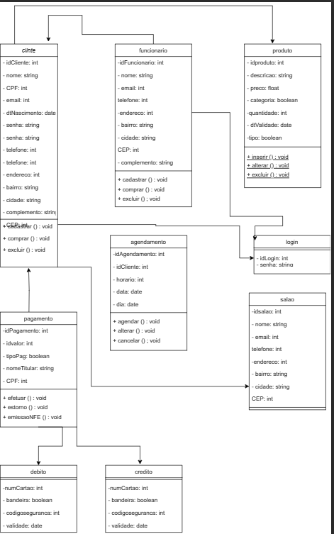

1. **Fonte: Charles, Jean, 2023**

## Diagrama de Sequência

Diagrama de sequência consiste em um grupo de objetos representados por linhas de vida e as mensagens que eles trocam durante a interação.

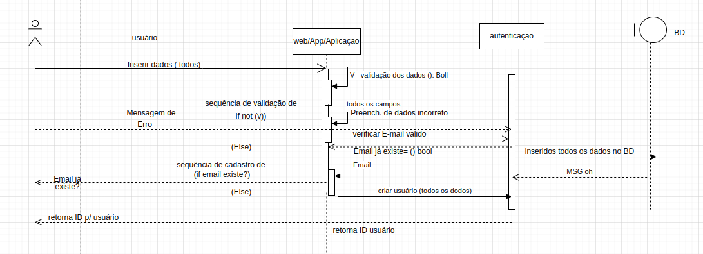

**Fonte: Charles, Jean, 2023**

## Diagrama de Atividade

Um diagrama de atividade e essencialmente um fluxograma que mostra as atividades executadas por um sistema. Um diagrama de atividades ou diagrama de atividades ilustra o fluxo ou sequência de ações que são realizadas em um sistema.

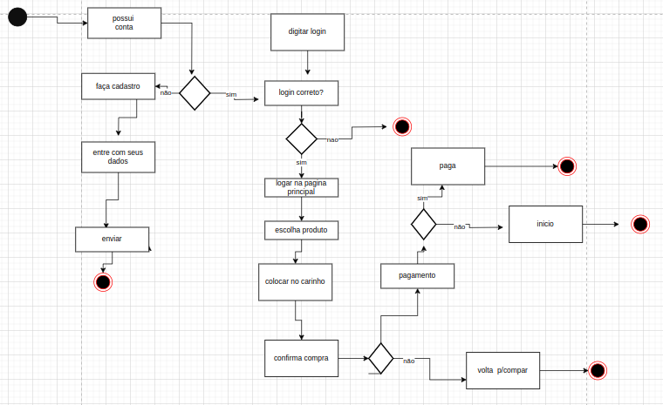

**Fonte: Charles, Jean, 2023**

# Telas

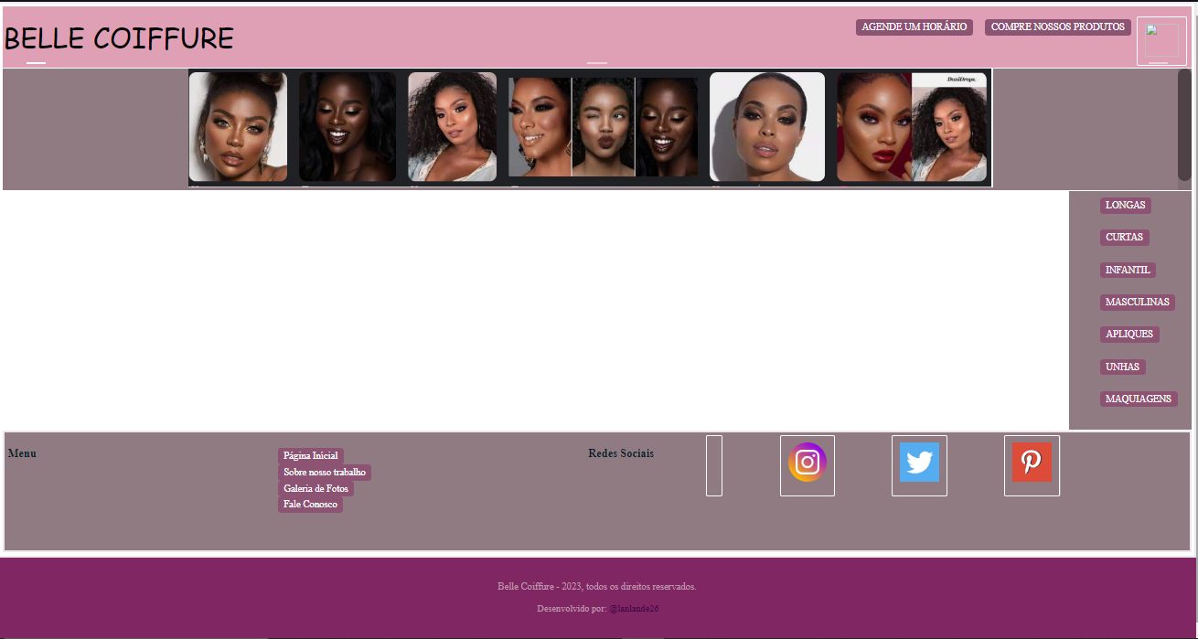

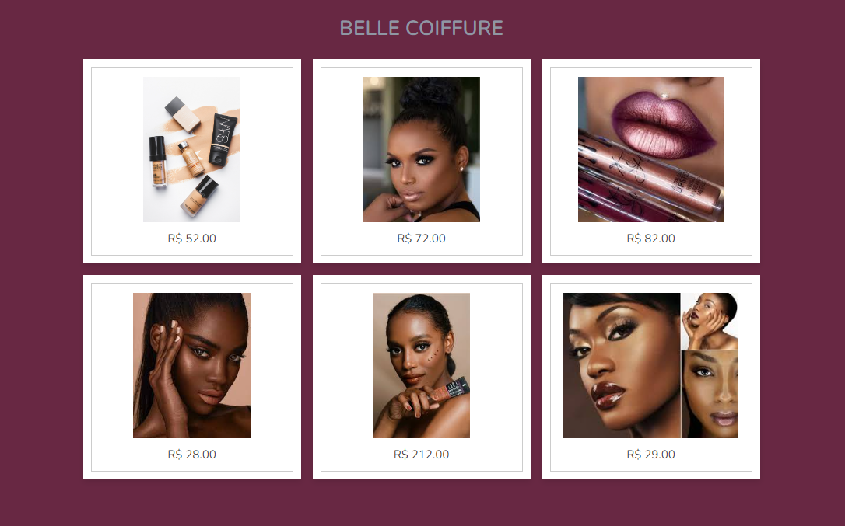

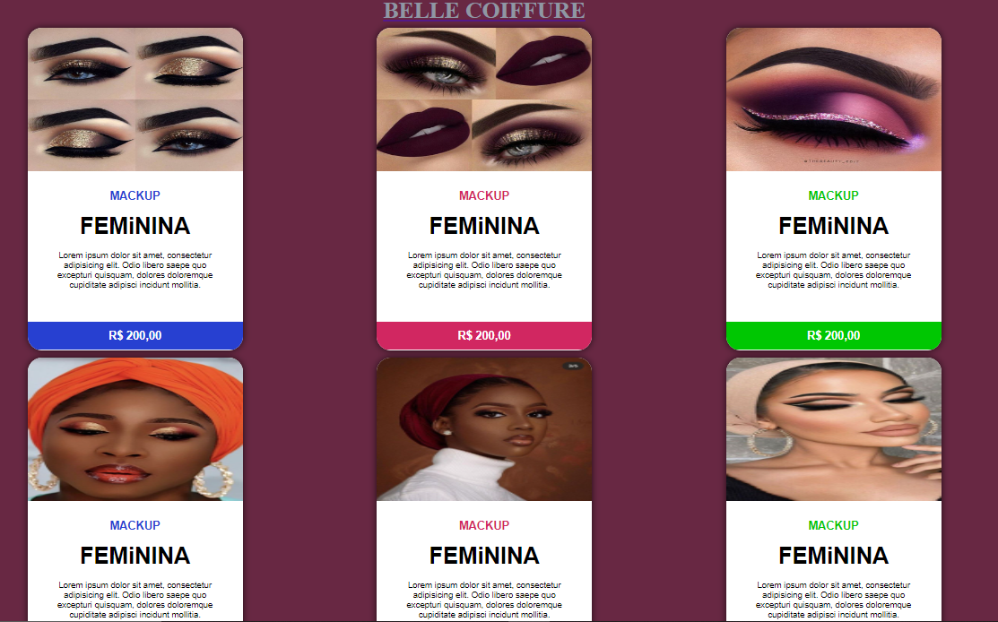

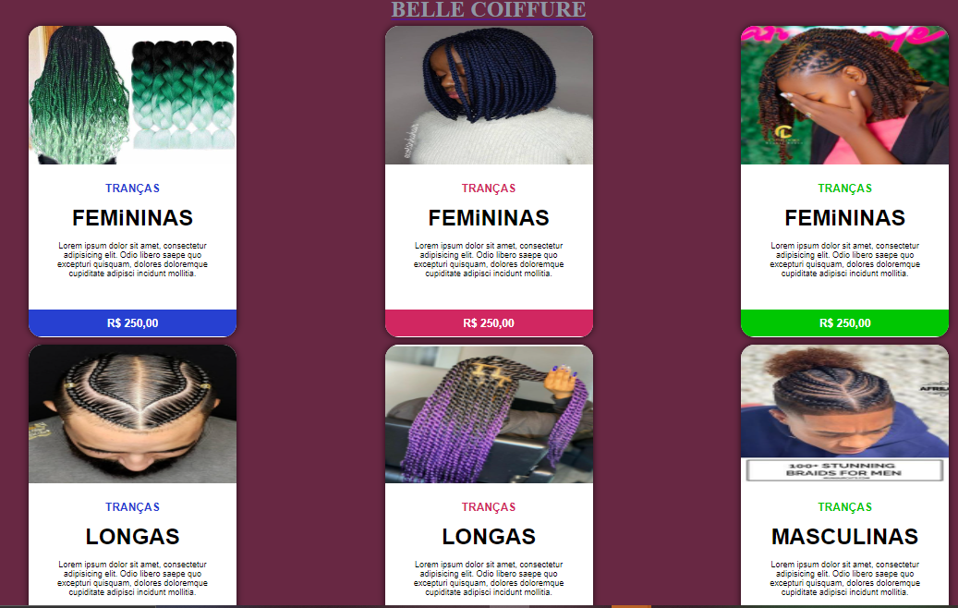

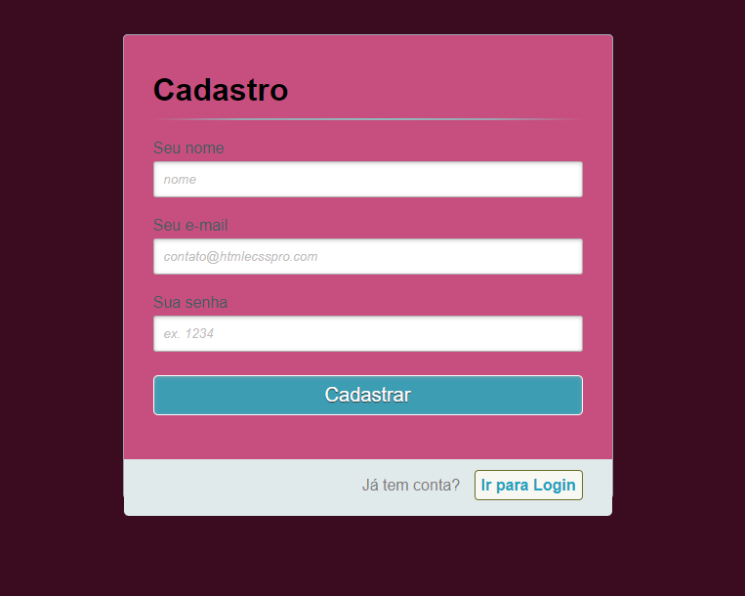

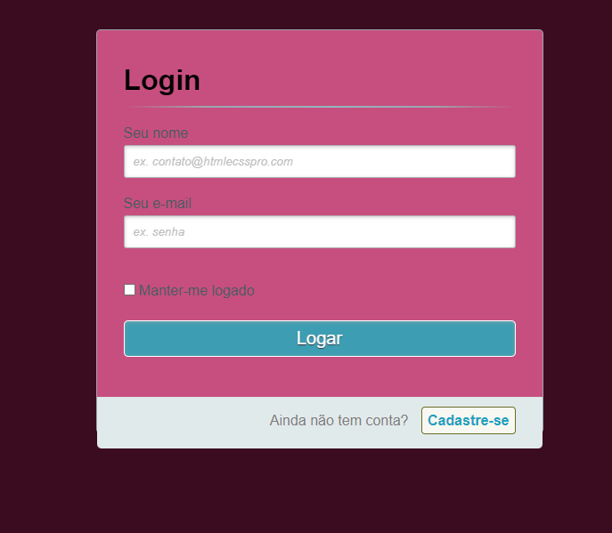

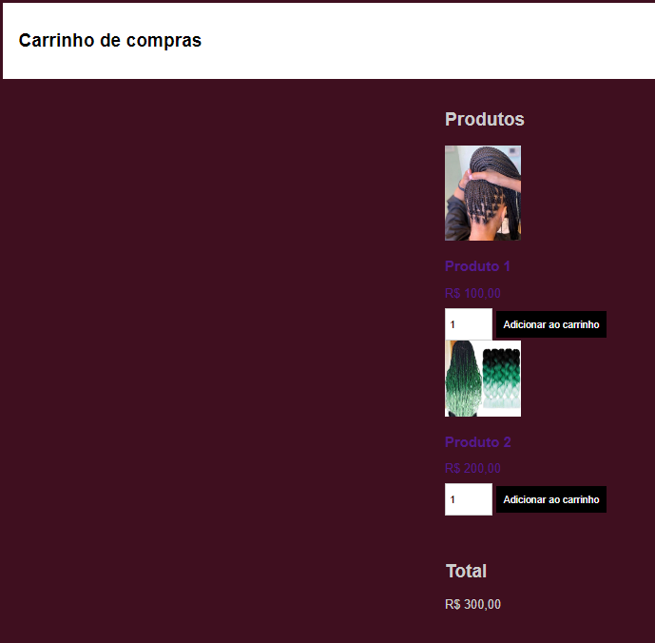

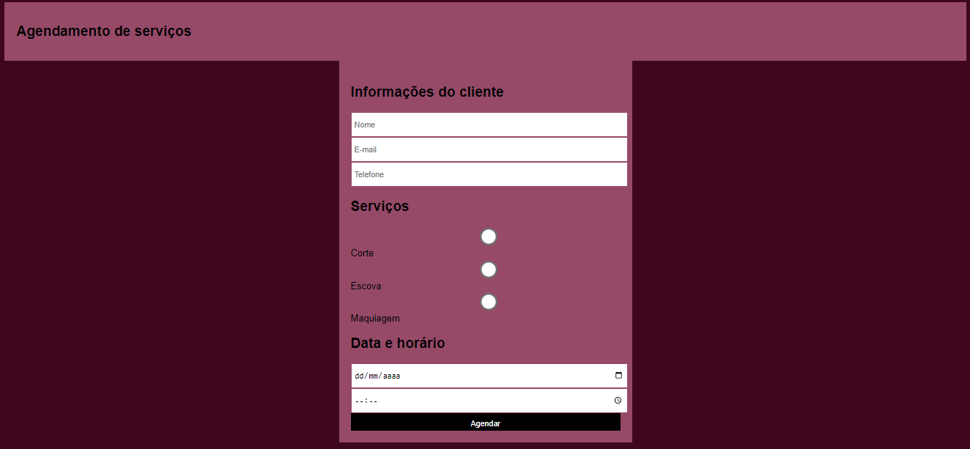

# Conclusão

O presente trabalho teve como objetivo analisar a influência do marketing digital no comportamento de compra dos consumidores. Para isso, foi realizado uma pesquisa bibliográfica e um estudo de caso com uma empresa do ramo varejo. Os resultados da pesquisa bibliográfica mostraram que o marketing digital é uma ferramenta eficaz para atrair e fidelizar clientes. Os consumidores estão cada vez mais conectados á internet e usam os canais digitais para realizar pesquisas, comparar preços e fazer compras. Os resultados do projeto mostraram que o novo sistema é eficaz para melhorar a eficiência do gerenciamento de estoque. O sistema é fácil de usar e permite que os funcionários da empresa acessem informações de estoque em tempo real.

# REFERÊNCIAS

BATISTA, Gabriel Lugo; FERREIRA, Gabriela Constantino; SILVA, Lara Elisa Candido da. MocHair: agendamento on-line para salões de belezas. 2021.

MARTINS, Sâmia do Nascimento. Kabelu: um debate multimídia e transmídia sobre negritude a partir do cabelo afro. 2019.

PROFESSORAHALL. Stuart. A identidade cultural na pós-modernidade. 7 ed. Rio de Janeiro: DP&A editora, 2003.

EDKINS, Andrew e cols. Explorando o front-end do gerenciamento de projetos. Revista de organização de projetos de engenharia , v. 3, n. 2, pág. 71-85, 2013.

Williams, TM , Samset, K. e Sunnevåg, KJ 2009 . Fazendo escolhas essenciais com informações escassas: tomada de decisão de ponta em grandes projetos , Basingstoke : Palgrave Macmillan .

BUSS, Carla de Oliveira. Modelo de sistematização e integração da inteligência de mercado ao front-end do processo de desenvolvimento de produtos. 2008.

PRESSMAN, Roger S. Engenharia de Software, 2006.

EBOLI, Daisy. Periférico de Implementação de Diagrama de Fluxo de Dados para cegos. Mogi das Cruzes, SP, 2014.

RODRIGUES, Fabiana Passos. INTERFACE PARA ACESSIBILIDADE DE ALUNOS CEGOS NA CONSTRUÇÃO DE UM DIAGRAMA DE ENTIDADE RELACIONAMENTO (DER) EM BANCO DE DADOS: MODELAGEM CONCEITUAL. Revista Científica UMC, v. 3, n. 3, 2018.

KHUSID, Andrey. Modelo para Diagrama de Contexto. 2011. Disponível em: https://miro.com/pt/modelos/diagrama-de-contexto/. Acesso em: 28 jul. 2023.

Chen, Peter P. English Sentece Structure and Entity-Relationship Diagrams, Elsevier Science Publishing Co,, Inc. 52 Vanderbilt Ave, New York, NY 10017 (*).

https://www.abcd.usp.br/noticias/dados-cientificos-como-construir-metadados-descricao-readme-dicionario-de-dados/#:~:text=Um%20dicion%C3%A1rio%20de%20dados%20%C3%A9,em%20uma%20coorte%20de%20pesquisadores.

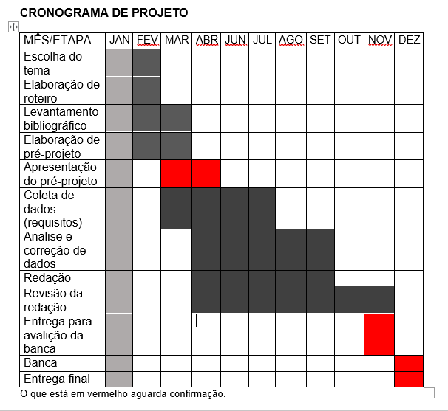

1. Especialista em Educação Permanente: Saúde e educação pela FioCruz – Fundação Osvaldo Cruz. Especialista em tecnologias da Informação pela UNIVEL – União Educacional de Cascavel. Pedagoga formada pela UNIPAR – Universidade Paranaense. Professora do núcleo técnico do Estado do Paraná – Ensino médio técnico.

   2 Doutorando em Epistemologia e História da Ciência – UNTREF (Universidad Nacional de Tres de Febrero –Buenos Aires Arg)